Правила декомпозиции
      - Активности дня:
- Пробуждение;
- Завтрак;
- Учеба;
- Обед;
- Домашние дела;
- Прогулка;
- Ужин;
- Просмотр сериала;
- Чтение книги;
- Подготовка ко сну.

      - Цели декомпозиции.
Цель | Пользователь | Потребность
Соблюдение баланса между личной жизнью и развитием | Я | Избегать выгорание, соблюдать баланс в жизни между разными сферами.
Соблюдение режима дня | Я | Распределить нагрузку, опираясь на биоритмы (самые сложные задачи выполнять до обеда, ко сну отстраняться от лишней информации).

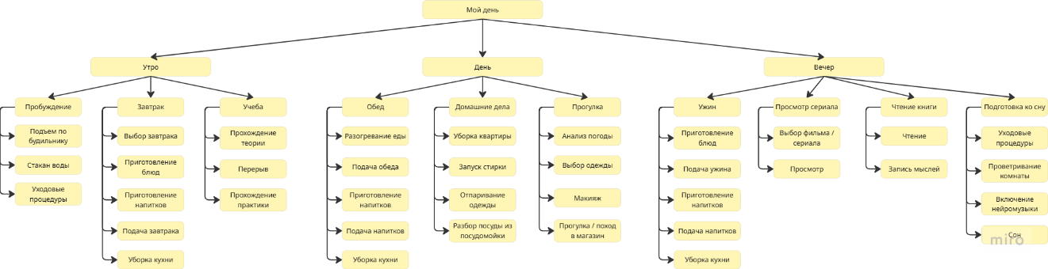
      - Событийная декомпозиция по соблюдению режима дня.

